APPENDIX I
RENCANA PELAKSANAAN PEMBELAJARAN
(RPP)
SEKOLAH :
MATA PELAJARAN : BAHASA INGGRIS
KELAS / SEMESTER : XI / 2 (GENAP)
PAKET KEAHLIAN : SEMUA
MATERI POKOK : TEKS PROSEDUR
ALOKASI WAKTU : 6 X 45 menit (3 pertemuan)

A. KOMPETENSI INTI (KI)
KI.1. Menghayati dan mengamalkan ajaran agama yang dianutnya
KI.2. Menghayati dan mengamalkan perilaku jujur, disiplin, tanggungjawab, peduli (gotong royong, kerjasama, toleran, damai), santun, responsif dan pro-aktif dan menunjukkan sikap sebagai bagian dari solusi atas berbagai permasalahan dalam berinteraksi secara efektif dengan lingkungan sosial dan alam serta dalam menempatkan diri sebagai cerminan bangsa dalam pergaulan dunia
KI.3. Memahami, menerapkan, menganalisis pengetahuan faktual, konseptual, prosedural berdasarkan rasa ingin tahunya tentang ilmu pengetahuan, teknologi, seni, budaya, dan humaniora dengan wawasan kemanusiaan, kebangsaan, kenegaraan, dan peradaban terkait penyebab fenomena dan kejadian, serta menerapkan pengetahuan prosedural pada bidang kajian yang spesifik sesuai dengan bakat dan minatnya untuk memecahkan masalah.
KI.4. Mengolah, menalar, dan menyaji dalam ranah konkret dan ranah abstrak terkait dengan pengembangan dari yang dipelajarinya di sekolah secara mandiri, dan mampu menggunakan metoda sesuai kaidah keilmuan

B. KOMPETENSI DASAR (KD) DAN INDIKATOR
1.1. Mensyukuri kesempatan dapat mempelajari bahasa Inggris sebagai bahasa pengantar komunikasi International yang diwujudkan dalam semangat belajar
2.1. Menunjukkan perilaku santun dan peduli dalam melaksanakan komunikasi interpersonal dengan guru dan teman.
2.2. Menunjukkankan perilaku tanggung jawab, peduli, kerjasama, dan cinta damai, dalam melaksanakan komunikasi fungsional
2.3. Mengembangkan perilaku jujur, disiplin, percaya diri, dan bertanggung jawab dalam melaksanakan komunikasi transaksional dengan guru dan teman
3.6 Menganalisis fungsi sosial, struktur teks, dan unsur kebahasaan dari teks prosedur berbentuk
manual dan kiat-kiat (tips), sesuai dengan konteks penggunaannya.
Indikator:
• Siswa dapat mengenali fungsi, struktur dan unsur kebahasaan teks prosedur berbentuk manual dan kiat-kiat (tips)
• Siswa dapat mengidentifikasi fungsi, struktur dan unsur kebahasaan teks prosedur dan kiat-kiat (tips)
• Siswa dapat menjelaskan kegunaan teks prosedur dan kiat-kiat (tips) sesuai dengan konteks penggunaannya

4.9 Menangkap makna teks prosedur, lisan dan tulis, berbentuk manual dan kiat-kiat (tips).
Indikator:
• Siswa dapat menyebutkan fungsi, struktur dan unsur kebahasaan teks prosedur berbentuk manual dan kiat-kiat (tips) sesuai dengan konteks penggunaannya
• Siswa dapat menerangkan teks prosedur berbentuk manual dan kiat-kiat (tips) sesuai dengan fungsi, struktur, unsur kebahasaan dalam bentuk lisan dan tulis
4.10 Menyunting teks prosedur berbentuk manual dan kiat-kiat (tips), dengan memperhatikan fungsi sosial, struktur teks, dan unsur kebahasaan yang benar dan sesuai konteks.
Indikator:
• Siswa dapat mengelompokan teks prosedur sesuai dengan fungsi, struktur, dan unsur kebahasaan yang benar dan sesuai konteks
• Siswa dapat membuat teks prosedur sesuai dengan fungsi, struktur, dan unsur kebahasaan yang benar dan sesuai konteks penggunaannya

C. TUJUAN PEMBELAJARAN
Pertemuan 1
Melalui proses mengamati, tanya jawab dan menalar, siswa dapat menjelaskan fungsi, struktur dan unsur kebahasaan teks prosedur berbentuk manual dan kiat-kiat (tips) dengan percaya diri dan bertanggung-jawab.

Pertemuan 2
Melalui proses mengamati, tanya jawab, dan diskusi peserta didik dapat menerangkan teks prosedur berbentuk manual dan kiat-kiat (tips) sesuai dengan fungsi, struktur, unsur kebahasaan dalam bentuk lisan dan tulis, dengan percaya diri dan tanggung jawab.

Pertemuan 3
Melalui proses mengamati, tanya jawab, diskusi dan menalar peserta didik dapat membuat teks prosedur sesuai dengan fungsi, struktur, dan unsur kebahasaan yang benar dan sesuai konteks penggunaannya dengan percaya diri, jujur, dan tanggungjawab

D. MATERI PEMBELAJARAN (Rincian dari Materi Pokok)
• Teks prosedur berbentuk manual dan kiat-kiat (tips)
• Contoh teks prosedur
• Struktur teks prosedur berbentuk manual dan kiat-kiat (tips)
• Unsur Kebahasaan yang terdapat di dalam teks prosedur berbentuk manual dan tips;
(1) simple present tense;
(2) imperative verbs/action verbs.

E. METODA PEMBELAJARAN
a. Pendekatan : Saintifik
b. Model Pembelajaran : Discovery Learning
c. Metode : Tanya jawab, ceramah, diskusi, role play dan penugasan

F. MEDIA/ALAT/SUMBER PEMBELAJARAN
1. Media : Teks prosedur, lembar kerja siswa, bahan tayang
2. Alat / Bahan : Whiteboard , laptop, Projektor
3. Sumber Belajar : - Buku Siswa Bahasa Inggris (wajib) Kls XI Kemendikbud

G. LANGKAH-LANGKAH KEGIATAN PEMBELAJARAN
Pertemuan 1
KEGIATAN | DESKRIPSI KEGIATAN | ALOKASI WAKTU
Pendahuluan | • Menyiapkan peserta didik secara psikis dan fisik untuk mengikuti proses pembelajaran  • Memberi motivasi belajar  • Mengajukan pertanyaan-pertanyaan yang mengaitkan pengetahuan sebelumnya siswa dengan materi yang akan dipelajari  • Menjelaskan tujuan pembelajaran atau kompetensi dasar yang akan dicapai; dan menyampaikan cakupan materi dan penjelasan uraian kegiatan sesuai silabus. | 10 menit
Kegiatan Inti | Mengamati  • Guru memberikan contoh teks prosedur berbentuk manual dan kiat-kiat (tips) yang sesuai dengan konteks penggunaannya  • Siswa membaca contoh teks prosedur berbentuk manual dan kiat-kiat (tips) yang diberikan oleh guru.  Menanya  • Dengan bimbingan dan arahan guru, siswa menanyakan kegunaan teks prosedur berbentuk manual dan kiat-kiat (tips)  Mengeksplorasi  • Siswa dengan bantuan guru mengenali fungsi, struktur, unsur kebahasaan teks prosedur berbentuk manual dan kiat-kiat (tips)  Mengasosiasi  • Siswa mendiskusikan contoh teks prosedur yang diberikan guru dengan teman sebangku  • Siswa mengidentifikasi fungsi, struktur, unsur kebahasaan teks prosedur dari contoh yang diberikan guru dengan teman sebangku  Mengkomunikasikan  • Siswa menjelaskan kegunaan teks prosedur sesuai dengan konteks penggunaannya | 70 menit
Penutup | • Memberikan umpan balik terhadap proses dan hasil pembelajaran;  Thank you very much for your participation.  You did a good job today, I’m very happy with your activity in the class.  How about you, did you enjoy my class?  • Melakukan tindak lanjut dalam bentuk pemberian tugas individual.  • Menginformasikan rencana kegiatan pembelajaran untuk pertemuan berikutnya. | 10 menit

Pertemuan 2
KEGIATAN | DESKRIPSI KEGIATAN | ALOKASI WAKTU
Pendahuluan | • Menyiapkan peserta didik secara psikis dan fisik untuk mengikuti proses pembelajaran  • Memberi motivasi belajar  • Mengajukan pertanyaan-pertanyaan yang mengaitkan pengetahuan sebelumnya siswa dengan materi yang akan dipelajari  • Menjelaskan tujuan pembelajaran atau kompetensi dasar yang akan dicapai; dan menyampaikan cakupan materi dan penjelasan uraian kegiatan sesuai silabus. | 10 menit
Kegiatan Inti | Mengamati  • Siswa mendengarkan penjelasan guru tentang tahapan yang harus diperhatikan dalam menyusun teks prosedur dan tips sesuai dengan fungsi, struktur, dan unsur kebahasaan  • Siswa menelaah contoh teks prosedur berbentuk manual dan kiat-kiat (tips) yang telah mereka cari dari sumber lain  Menanya  • Dengan bimbingan dan arahan guru, siswa menanyakan hal-hal yang belum dimengerti di dalam penyusunan teks prosedur yang benar  Mengeksplorasi  • Siswa dengan bantuan guru menyebutkan struktur, unsur kebahasaan teks prosedur sesuai dengan konteks penggunaannya  • Siswa melakukan diskusi kelompok untuk menjawab sebagian latihan pada “let’s practice” yang ada dalam buku pegangan siswa  Mengasosiasi  • Dalam kerja kelompok siswa melengkapi dialog yang berkaitan dengan teks prosedur berbentuk manual dan tips  Mengkomunikasikan  • Siswa memperagakan dialog tersebut secara berpasangan di depan kelas | 70 menit
Penutup | • Memberikan umpan balik terhadap proses dan hasil pembelajaran;  Thank you very much for your participation.  You did a good job today, I’m very happy with your activity in the class.  How about you, did you enjoy my class?  • Melakukan tindak lanjut dalam bentuk pemberian tugas kelompok  • Menginformasikan rencana kegiatan pembelajaran untuk pertemuan berikutnya. | 10 menit

Pertemuan 3
KEGIATAN | DESKRIPSI KEGIATAN | ALOKASI WAKTU
Pendahuluan | • Menyiapkan peserta didik secara psikis dan fisik untuk mengikuti proses pembelajaran  • Memberi motivasi belajar  • Mengajukan pertanyaan-pertanyaan yang mengaitkan pengetahuan sebelumnya siswa dengan materi yang akan dipelajari  • Menjelaskan tujuan pembelajaran atau kompetensi dasar yang akan dicapai; dan menyampaikan cakupan materi dan penjelasan uraian kegiatan sesuai silabus. | 10 menit
Kegiatan Inti | Mengamati  • Guru memberi gambaran tentang topik yang ada di lingkungan sekitar dan berkaitan dengan teks prosedur.  • Siswa memperkirakan topik-topik yang bisa digunakan untuk menyusun teks prosedur.  Menanya  • Dengan bimbingan dan arahan guru, siswa menanyakan topik-topik yang bisa digunakan untuk menyusun teks prosedur  • Siswa mengaitkan kegiatan harian mereka menjadi topik untuk menyusun teks prosedur  Mengeksplorasi  • Siswa mendiskusikan teks prosedur yang bisa digunakan atau dimanfaatkan oleh orang-orang yang ada di lingkungan sekitar  Mengasosiasi  • Dalam kerja kelompok siswa mengelompokan topik-topik yang bisa digunakan atau dimanfaatkan oleh orang-orang yang ada di lingkungan sekitar  • Dalam kerja kelompok siswa berdiskusi membuat teks prosedur yang bisa digunakan oleh orang-orang yang ada di lingkungan sekitar  Mengkomunikasikan  • Siswa mempresentasikan dan memperagakan teks prosedur dan kiat-kiat (tips) dalam bentuk dialog yang telah dibuat secara berkelompok di depan kelas | 70 menit
Penutup | • Memberikan umpan balik terhadap proses dan hasil pembelajaran;  Thank you very much for your participation.  You did a good job today, I’m very happy with your activity in the class.  How about you, did you enjoy my class?  • Menginformasikan rencana kegiatan pembelajaran untuk pertemuan berikutnya. | 10 menit

H. PENILAIAN HASIL PEMBELAJARAN
Tertulis
• Latihan soal pada bagian Let’s Practice
• Summative assessment

Penilaian tugas/ulangan harian:
• Membuat teks prosedur yang bisa digunakan atau dimanfaatkan oleh orang-orang yang ada di lingkungan sekitar sesuai dengan fungsi, struktur, dan unsur kebahasan yang benar;
• Kelengkapan dan keruntutan susunan struktur teks prosedur;
• Ketepatan unsur kebahasaan: ejaan, ucapan, tekanan kata, tanda baca, tulisan tangan dengan jelas dan rapi;
• Kesesuaian format penulisan/ penyampaian.

Penilaian sikap melalui observasi
• Penilaian sikap saat kegiatan membaca
• Penilaian sikap saat diskusi
• Penilaian sikap saat kerja kelompok

Lembar Pengamatan Sikap Peserta didik:
No | Indikator Sikap  Nama Peserta  Didik | Bertanggung jawab | Jujur | Percaya diri | Nilai rata-rata
1
2
Dst
Note: Setiap aspek menggunakan skala 1 s.d. 4
1 = Kurang 3 = Baik 2 = cukup 4 = Sangat Baik

PORTOFOLIO
Rubriks Portofolio (Format 1)
Nama Siswa : ________________________________________
Kelas : _______________________________________
Guru : ________________________________________

NO | Kriteria Nilai Aspek | SB | B | C | K
1. | Ada kumpulan catatan kemajuan belajar | 5 kriteria terpenuhi | 4 Kriteria terpenuhi | 3 Kriteria terpenuhi | ≤ 2 kriteria terpenuhi
2. | Ada catatan/rekaman dialog
3. | Ada kumpulan karya siswa yang mendukung proses pembuatan poster berupa: draft, revisi, editing sampai hasil terbaik untuk dipublikasi
4. | Ada kumpulan hasil tes dan latihan.
5. | Ada catatan penilaian diri dan penilaian sejawat

Penilaian Diri
Bentuk: Jurnal Belajar
Contoh Format:
My Learning Journal
Name: _________________
A summary of what I have covered:
Things I am still not sure of:
What do I need to do to overcome these uncertainties?
Things I have learned successful today:

Penilaian Sejawat
Berupa komentar atau daftar cek

APPENDIX 2
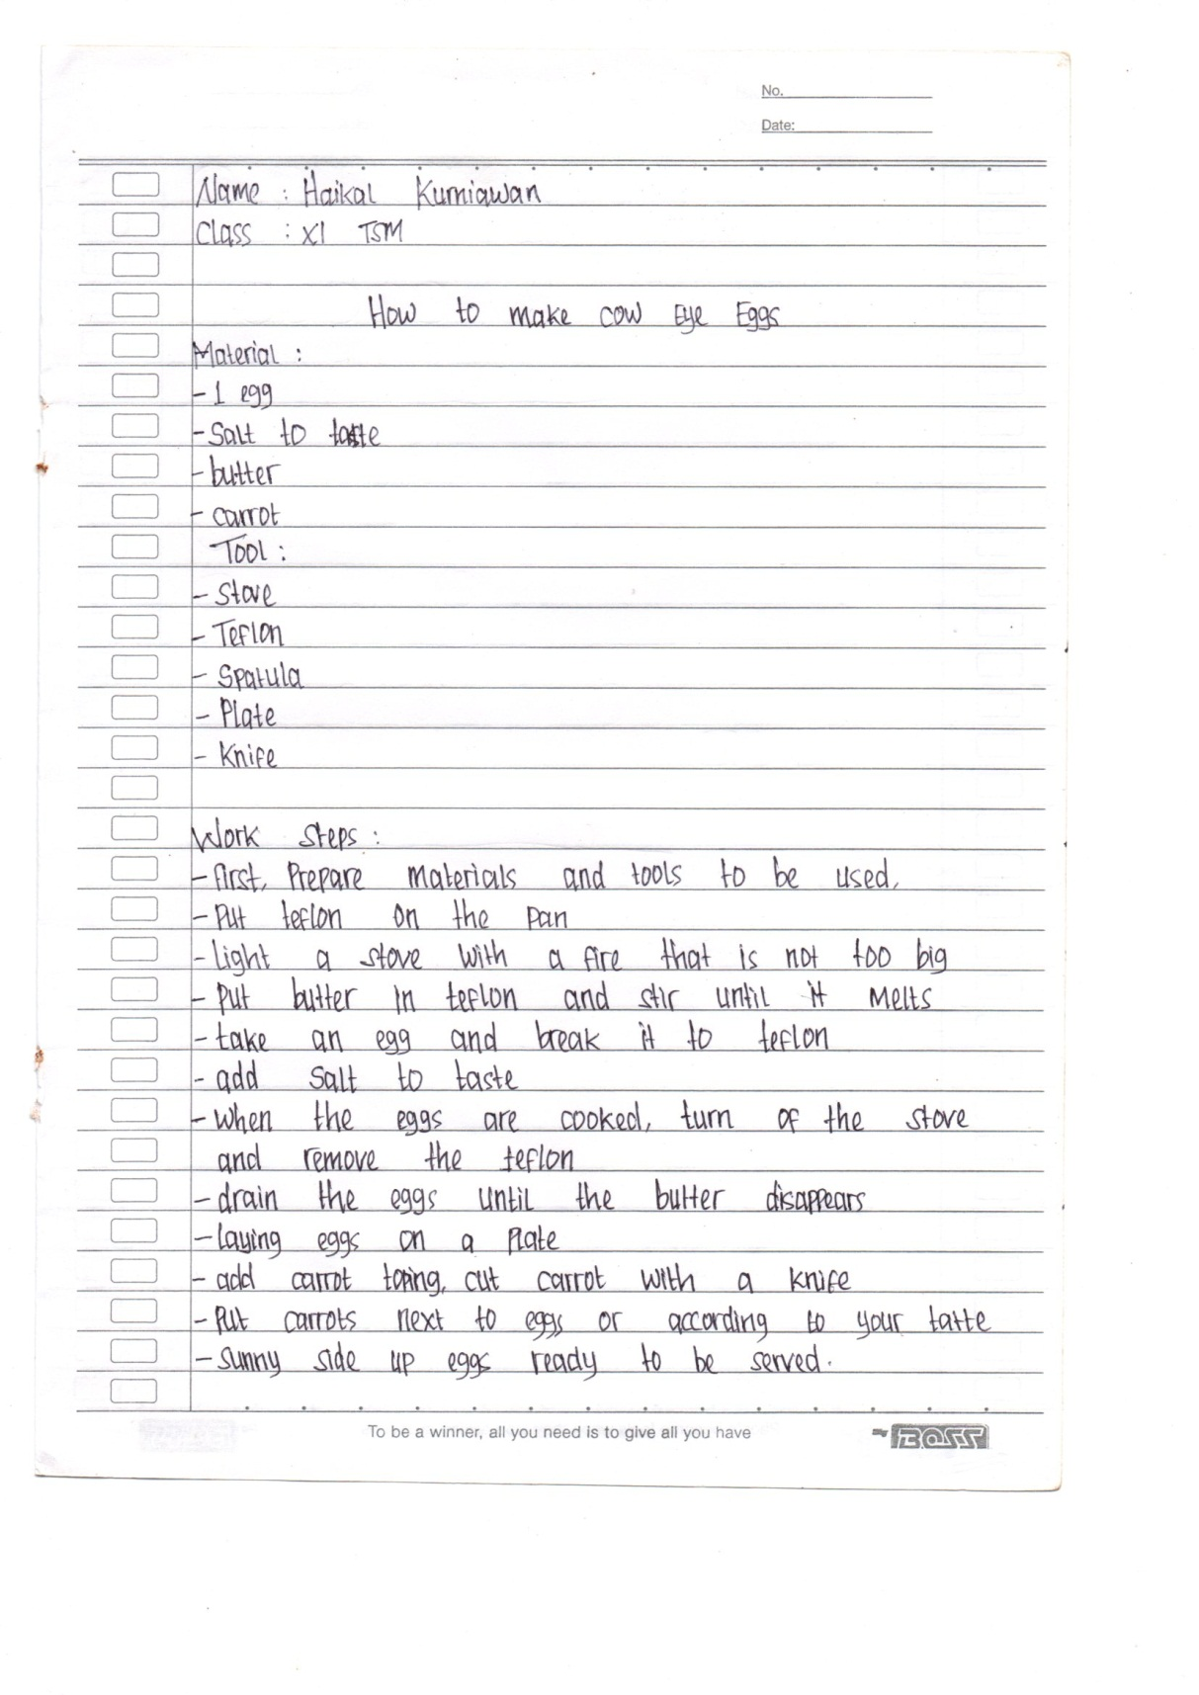

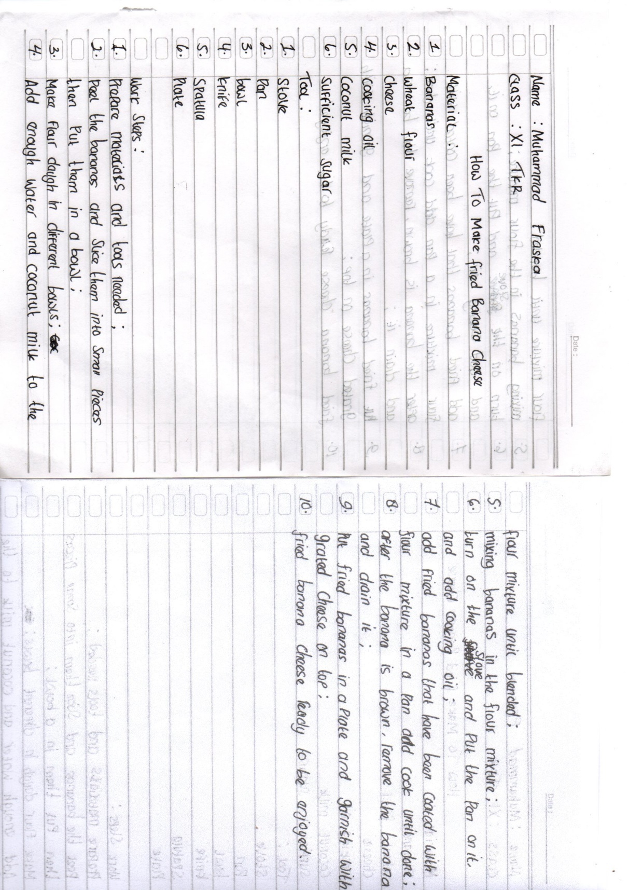

APPENDIX 3
